**CENTRO UNIVERSITÁRIO UNA**

**INSTITUTO DE CIÊNCIAS SOCIAIS E HUMANAS – CIÊNCIAS ECONÔMICAS**

**ECONOMIA E SOCIEDADE –** Conexões, Novas Tendências e Desafios: Reflexos de eventos econômicos nas publicações do jornal o globo

Autores

Geovane Matias

Gustavo Barbosa

Juliano Murta

Letícia Zieguelboim

Matheus Ferreira

Verônica de Matos

Washington Rodrigues

Orientador

Fábio Viana de Moura

**BELO HORIZONTE – MG**

**NOVEMBRO/2011**

Autores

GEOVANE MATIAS

GUSTAVO BARBOSA

JULIANO MURTA

LETÍCIA ZIEGUELBOIM

MATHEUS FERREIRA

VERÔNICA DE MATOS

WASHINGTON RODRIGUES

**ECONOMIA E SOCIEDADE –** Conexões, Novas Tendências e Desafios: Reflexos de eventos econômicos nas publicações do jornal o globo

Artigo apresentado ao Centro Universitário UNA, como requisito parcial para aprovação nas disciplinas do primeiro período do curso de Economia.

Orientador:

Fábio Viana de Moura

**BELO HORIZONTE – MG**

**NOVEMBRO/2011**

Sumário

1.0 - INTRODUÇÃO4

1.1 - Caracterização do Problema4

1.2 – Objetivo Geral5

1.3 – Objetivo Específico5

1.4 – Justificativa5

1.5 - Metodologia6

2.0 – REFERENCIAL TEÓRICO6

2.1 – Conceitos de Economia6

2.2 – Objetivos do Estudo da Economia7

2.2.1 – Crescimento da Produção e do Emprego8

2.2.2 – Controle da Inflação8

2.2.3 – Equilíbrio das Contas Externas8

2.2.4 – Distribuição de Renda9

2.2.5 – Outros Objetivos9

2.3 – Macroeconomia9

2.3.1 – Estrutura Macroeconômica10

2.3.2 – Políticas Econômicas10

2.3.2.1 – Política Monetária10

2.3.2.2 – Política Fiscal11

2.3.2.3 – Política Cambial11

2.4 – Microeconomia12

3.0 – APRESENTAÇÃO E ANÁLISES DOS DADOS13

3.1 – Macro Ambiente13

3.2 – Análises Gráficas16

4.0 – CONSIDERAÇÕES FINAIS19

5.0 – REFERÊNCIAS BIBLIOGRÁFICAS20

**INTRODUÇÃO**

**1.1- Caracterizações do Problema**

A Economia é uma ciência que analisa o comportamento do mercado e da sociedade de uma maneira geral. Quando nos deparamos com a escassez dos nossos bens ou meios, ao aplicarmos esse conhecimento, estamos estudando também às relações que fazem parte do conceito de Economia. Segundo Samuelson e Nordhaus (2010), economia pode ser definida como a ciência que estuda a forma como as sociedades utilizam os recursos escassos para produzir bens com valor e de como os distribuem entre os vários indivíduos. Nesta definição estão claras duas questões fundamentais para a compreensão da economia: a ideia de que os bens são escassos e a ideia de que a sociedade deve utilizar os recursos de que dispõe de uma forma eficiente.

As Ciências Econômicas têm uma estreita relação com a condição social de um país e são de suma importância para apontar soluções para os problemas político-sociais e compreender os caminhos tomados pela economia, como por exemplo, economias fortes em decadência, economia de países em desenvolvimento em alta, ascensão de classes, entre outros.

A economia é dividida em alguns principais ramos, a microeconomia, por exemplo, estuda as variações de preços no mercado e a relação direta entre empresas e consumidor, fator determinante na oferta e na demanda dos bens consumidos pela sociedade. Já a macroeconomia estuda economia em geral, analisando aspectos que afetam a sociedade em um todo, como o desemprego, faixas salariais, taxa de juros. Deste modo, as políticas macroeconômicas estão sempre buscando aumentar o nível de empregos, melhorarem a distribuição de renda e alavancar a economia.

Buscando melhor entender de que maneira a Ciência Econômica se relaciona com questões sócio-políticas cotidianas, este trabalho buscou resolver a seguinte questão de pesquisa: Quais foram os acontecimentos mais relevantes e suas respectivas conseqüências nos setores econômico, social e político, publicados no jornal “O Globo” no período entre 01 de Julho e 31 de Agosto de 2011?

**1.2 – Objetivos Geral**

Analisar quais os acontecimentos mais relevantes e suas conseqüências nos setores econômico, social e político, publicados no jornal “O Globo” no período entre 01 de Julho e 31 de Agosto de 2011, demonstrando de que forma eles se correlacionaram. Evidenciar os fatos e os fatores que levaram a esses acontecimentos e identificar qual foi a reação da sociedade diante cada um deles.

**1.3 – Objetivos Específico**

Através deste trabalho, buscou-se mostrar de que maneira os acontecimentos econômicos influenciam a sociedade, utilizando-se de notícias de natureza econômica reportadas pelo jornal “O Globo”, avaliando os impactos que as decisões na área da política econômica ocasionaram no bolso da população.

Procurou-se indicar quais os fatos mais relevantes no âmbito econômico-social que ocorreram espaço de tempo analisado. Além disto, visamos identificar dentro deste contexto, os fatores positivos e negativos que incidiram na economia nesse período.

**1.4 - Justificativa**

A relevância desta pesquisa sobre a economia e a sociedade brasileira, se justifica em trazer conhecimento para alunos de universidades, pesquisadores e para a própria sociedade e também para novos estudos, de modo que o ponto de vista da Ciência Econômica seja a interpretação dos problemas sócio-políticos.

A realização da pesquisa disponibiliza ao leitor um conhecimento econômico mais trabalhado, de modo que, se tenha um ponto de vista sobre como a sociedade encara a economia através da análise do jornal.

Traremos a tona os principais problemas econômico-sociais noticiados no período analisado, com isso poder-se-á vislumbrar quais serão os principais desafios para a Ciência Econômica e para o profissional em Economia na busca por soluções a decorrentes problemas sociais.

**1.5 – Metodologia**

Primeiramente analisaremos quais os acontecimentos mais relevantes e suas conseqüências nos setores econômico, social e político que foram publicados no jornal “O Globo” no último trimestre, traçando uma linha de pesquisa partindo do tema “Economia e Sociedade – Conexões, Novas Tendências e   
Desafios: Reflexos de eventos econômicos nas publicações do jornal o globo”, pelo qual serão levantados dados quantitativos e qualitativos.

Para alcançar os objetivos propostos, este trabalho usará como fonte de dados matérias jornalísticas publicadas no caderno de economia do jornal “O Globo” no período de 01 de Julho de 2011 á 31 de Agosto de 2011. Ao todo serão analisadas 62 matérias, que constituem a população dos elementos de objeto de estudo desta pesquisa.

Selecionaremos os dados, analisaremos o conteúdo, faremos levantamentos de textos bibliográficos e confrontaremos as informações obtidas. Mostraremos o que correlaciona a sociedade com o atual momento da economia mundial.

**2 – REFERENCIAL TEÓRICO**

**2.1 - Conceitos de Economia**

A economia é fortemente influenciada tanto em sua construção, como no ramo do conhecimento, por diferentes concepções político-ideológicas, sendo algumas conflitantes entre si. Consequentemente, cada corrente de pensamento econômico enxerga a realidade sob ângulos diferenciados, a partir dos quais elabora suas concepções, estabelece seus conceitos e formata seus modelos. Ao longo do tempo, as instituições econômicas e as concepções político-ideológicas se modificam, torna-se geralmente maior a complexidade do processo econômico, surgem novas preocupações, assim, evolui concomitantemente, o conceito de economia.

A economia é a ciência que estuda as formas de comportamento humano resultantes da relação existente entre as ilimitadas necessidades a satisfazer e os recursos que, embora escassos, se prestam a usos alternativos. (ROSSETTI, 1997, p. 52).

Os elementos conceituais, como meios escassos, fins alternativos e ilimitáveis, escolha e alocação, estão presentes na maior parte das mais recentes definições de economia:

* Umbreit, Hunt e Kinter (1957). “A economia é o estudo da organização social através da qual os homens satisfazem suas necessidades de bens e serviços escassos”.
* Leftwich (1980). ”Embora nem sempre seja fácil separar a demarcação das fronteiras que separam a economia de outros campos do conhecimento social, há atualmente concordância geral em relação a seu conteúdo principal. Ao se ocupar das condições gerais do bem-estar, o estudo da economia inclui a organização social que implica a distribuição de recursos escassos entre necessidades humanas alternativas, com a finalidade de satisfazê-las a nível ótimo”.
* Barre (1970). “A economia é a ciência voltada para a administração dos escassos recursos das sociedades humanas: ela estuda as formas assumidas pelo comportamento humano na disposição onerosa do mundo exterior, decorrente da tensão entre desejos ilimitáveis e meios limitados.”

O estudo das formas aplicadas pelo homem na incessante busca de meios para satisfazer às condições de bem-estar, delimitam o conhecimento econômico em três abordagens comuns:

* Foco na tensão entre necessidades e recursos.
* Ênfase em compreender o comportamento humano e as formas de organização da sociedade para administrar a tensão básica entre fins e meios.
* Elementos presentes: limitação de meios, multiplicidade de necessidades e mecanismos de alocação e distribuição.

**2.2 - Objetivos do Estudo da Economia**

O objetivo do estudo da Economia é formular propostas para resolver ou minimizar os problemas econômicos, de forma a melhorar a qualidade de vida das pessoas. Esse estudo fica mais claro quando se discute os objetivos da economia, dividindo-se em ramos mais específicos.

**2.2.1 - Crescimento da Produção e do Emprego**

O crescimento econômico é a meta mais importante a ser perseguida pelos formulares da política econômica. Vale observar que, crescimento econômico refere-se à expansão da produção do país, ou seja, quando a produção do país está crescendo mais rapidamente que a população, diz-se que a produção por pessoa (ou a renda per capita) está aumentando.

Considerando-se que há uma estreita relação entre produção e emprego, nota-se que ao se perseguir o objetivo de crescimento de produção, automaticamente estamos procurando ampliar o nível de emprego da economia. Na realidade, busca-se atingir o pleno emprego dos fatores de produção na economia.

**2.2.2 - Controle da Inflação**

O objetivo de controlar a inflação não significa mantê-la igual a zero. Mesmo os países mais desenvolvidos não estão na busca por essa meta. Na realidade, o que se busca é evitar períodos de aceleração permanente no crescimento dos preços e manter a inflação em patamares reduzidos, que podem perfeitamente atingir taxas como 6% a 7% ao ano, mas desde que estáveis.

**2.2.3 - Equilíbrio das Contas Externas**

A busca do equilíbrio no balanço de pagamentos faz-se necessária para evitar uma série dificuldades para o adequado funcionamento da economia. Assim, se um país tem déficits permanentes nas contas externas, num dado momento será esgotado suas reservas, impossibilitando-o de honrar seus compromissos e/ou limitando a capacidade de importar por faltas de divisas (moeda estrangeira).

**2.2.4 - Distribuição de Renda**

Embora seja difícil de argumentar que a sociedade deva remunerar igualmente a todos, não se pode deixar de atribuir a melhoria da distribuição de renda como um objetivo de política econômica. No caso brasileiro, isso fica mais claro, uma vez que uma das características mais marcantes dessa economia é a péssima distribuição de renda gerada no país. Essa situação, inclusive, tem ultrapassado os limites da área econômica, dadas suas repercussões na área social, para tornar-se uma questão política.

**2.2.5 - Outros Objetivos**

Outros objetivos poderiam ser incluídos, como redução da poluição, liberdade econômica, maior concorrência etc. Estes, no entanto, são objetivos menos explícitos em termos de economia brasileira, ou podem até mesmo serem incluídos no conjunto dos anteriores. A maior concorrência, por exemplo, representa uma contribuição importante em termos de combate à inflação.

**2.3 - Macroeconomia**

A macroeconomia concentra-se no estudo do comportamento e no conceito dos agentes microeconômicos, tais como: a renda nacional e seus componentes, o consumo, os investimentos, as despesas do governo, as importações e as exportações, a distribuição de bens, à produção e o uso dos recursos. Todos os conceitos acima, assim como outros também estudados pela economia, como a poupança, os salários, juros e lucros (agentes microeconômicos), juntamente com os resultados da somatória de toda produção, de todos os produtores, do consumo de todos os consumidores, dos investimentos de todos os investidores, e assim por diante, dão origem ao estudo Macroeconômico, por isso a macroeconomia é às vezes chamada de Economia Agregada, pois trabalha em cima da visão do global.

Sendo assim, a macroeconomia torna-se responsável pelas respostas mais concretas de perguntas como: Qual o motivo de tanto desemprego? Por que o Brasil é deficitário no Balanço de Pagamentos? A inflação poderá voltar? O que fazer para baixar a taxa de juros? Por exemplo, uma decisão de elevar o poder de compra do real, pode interferir diretamente na nossa renda, no nosso emprego, nas vendas das grandes e pequenas empresas, enfim, de todos os agentes microeconômicos.

**2.3.1 - A Estrutura Macroeconômica**

Compõe-se principalmente de cinco áreas:

• Mercado de Bens e Serviços: Determina o nível de produção bem como o nível de preços.

• Mercado de Trabalho: Admite a existência de um tipo de mão-de-obra independente de características, determinando a taxa de salários e o nível de emprego.

• Mercado Monetário: Analisa a demanda da moeda e a oferta da mesma pelo Banco Central que determina a taxa de juros.

• Mercado de Títulos: Analisa os agentes econômicos superavitários que possuem um nível de gastos inferior a sua renda e deficitários que possuem gastos superiores ao seu nível de renda.

• Mercado de Divisas: Depende das exportações e de entradas de capitais financeiros determinada pelo volume de importações e saída de capital financeiro

**2.3.2 – Políticas Econômicas**

**2.3.2.1 – Política Monetária**

A política monetária tem como objetivo controlar a oferta de moeda na economia. Determinar a quantidade de moeda (dinheiro) na economia é função do Conselho Monetário Nacional (CMN), com participação do Banco Central do Brasil (BACEN). Ao determinar a quantidade de dinheiro, tem-se a formação da taxa de juros, ou seja, a taxa de juros pode ser simplificadamente interpretada como sendo o preço do dinheiro.

A lógica da política monetária consiste em controlar a oferta de moeda (liquidez) para determinar a taxa de juros de referência do mercado. Nesse sentido, o Banco Central, seja qual for o país, eleva a taxa de juros (preço do dinheiro), enxugando (diminuindo) a oferta monetária, e a reduz atuando de forma inversa.

Apolítica monetária, ao controlar os meios de pagamento, está visando estabilizar o nível de preços geral da economia. Os governos que necessitam diminuir a taxa de inflação reduzem a oferta monetária e aumentam a taxa de juros. Esse mecanismo controla o nível de preços.

**2.3.2.2 – Política Fiscal**

A política fiscal consiste na elaboração e organização do orçamento do governo, o qual demonstra as fontes de arrecadação e os gastos públicos a serem efetuados em um determinado período (exercício). Apolítica fiscal visa atingir a atividade econômica e assim alcançar dois objetivos inter-relacionados, a saber, estimular a produção, ou seja, o crescimento econômico e combater, se for o caso, a elevada taxa de desemprego. O financiamento do déficit do setor público, também e um fator de preocupação da política fiscal.

É o principal instrumento de política econômica do setor público. O governo pode alterar o volume das receitas e gastos públicos através dos instrumentos fiscais, estes instrumentos são: Os impostos (receita), o orçamento do governo e as despesas do governo (gastos).

**2.3.2.3 – Política Cambial**

O mercado de câmbio (divisas) é formado pelos diversos agentes econômicos que compram e vendem moeda estrangeira, conforme suas necessidades. Empresas que vendem mercadorias ou ações no exterior estão aumentando a oferta de moeda estrangeira, em particular o Dólar, pois sua receita ocorre em moeda estrangeira. Empresas que compram bens ou ações do exterior estão demandando moeda estrangeira (Dólar), pois seus gastos ocorrem em dólares. Neste sentido, o preço da moeda estrangeira em relação à moeda nacional é determinado neste mercado. Este preço é chamado de taxa de câmbio (R$/US$).

Caso o câmbio esteja a R$ 2,50, significa que são necessários R$ 2,50 reais para comprar um dólar. Se este subir para R$ 3,00 por dólar, ocorreu uma desvalorização da moeda local em relação à moeda estrangeira. O preço da moeda estrangeira elevou-se.

Se o preço sobe devido a um aumento da demanda por dólares, dizemos que ocorreu uma desvalorização do Real frente ao Dólar. Precisa-se de mais reais para comprar a mesma quantidade de dólares.

* 1. **- Microeconomia**

A Microeconomia ou teoria de preços é uma área da economia que analisa a formação de preços no mercado, ou seja, como ocorre a interação entre empresa e consumidor para que se determine um preço para um bem ou serviço. Preocupa-se em explicar como é gerado o preço dos produtos finais e dos fatores de produção num equilíbrio, geralmente perfeitamente competitivo. Divide-se em:

[Teoria do Consumidor](http://pt.wikipedia.org/wiki/Teoria_do_Consumidor): Estuda as [preferências do consumidor](http://pt.wikipedia.org/wiki/Prefer%C3%AAncias_do_consumidor) analisando o seu comportamento, as suas escolhas, as restrições quanto a valores e a demanda de mercado. A partir dessa teoria se determina a curva de demanda.

Nessa teoria, o primeiro ponto que há de se entender em relação ao consumidor é a motivação, ela envolve atividades as quais nos levam a um determinado objetivo, podemos nos tornar motivados ou estimulados por meio de necessidades internas ou externas.

Se por algum motivo, ficarmos sem tomar água por algum tempo, o nosso organismo reagirá de uma forma tal que constantemente nos sentiremos compelidos a buscar nosso objetivo, ou seja, saciar a sede. O comportamento motivado tenderá a prosseguir até que nosso objetivo seja alcançado, de forma a reduzir a tensão que estamos sentindo. Muitas vezes conseguimos driblar a necessidade com outro aspecto. Se estivermos com sono, por exemplo, todo o nosso comportamento se voltará a perseguir o objetivo de acabar com o sono, ou seja, dormir. Se, no entanto, alguma outra coisa nos motivar, um filme na televisão, por exemplo, ou uma reunião de amigos, o nosso comportamento fará com que os sintomas de sono sejam temporariamente esquecidos.

[Teoria da Firma](http://pt.wikipedia.org/wiki/Teoria_da_Firma): [Teoria da Firma](http://pt.wikipedia.org/wiki/Teoria_da_Firma): Estuda o comportamento da unidade do setor da produção e a estrutura econômica de organizações cujos objetivos são maximizar lucros. Esta teoria procura explicar a forma de proceder da sociedade empresária quando esta desenvolve a sua atividade produtiva, para a produção de bens ou de serviços com mais eficiência. A partir dessa teoria se determina a curva de oferta.

As “firmas” têm o objetivo de diminuir os custos de transação que são incorporados por terceiros nas negociações econômicas do mercado (custos de informações, custos contratuais etc.).

O mercado é o ambiente virtual onde acontecem as negociações contratuais, a circulação de bens, a celebração de contratos entre sociedades e entre consumidores e sociedades para a aquisição de bens.

[Teoria da Produção](http://pt.wikipedia.org/wiki/Teoria_da_Produ%C3%A7%C3%A3o): Estuda o processo de transformação de fatores adquiridos pela empresa em produtos finais para a venda no mercado. Estuda as relações entre as variações dos fatores de produção e suas consequências no produto final.

Esta diretamente relacionada à quantidade de insumos (fatores de produção) empregados na fabricação do mesmo, sendo esses insumos (fatores de produção), elementos como: mão-de-obra, matéria-prima, máquinas e equipamentos e etc. Determina as curvas de custo, que são utilizadas pelas firmas para determinar o volume ótimo de oferta.

1. **– APRESENTAÇÃO E ANÁLISES DOS DADOS**

**3.1 – Macro Ambiente**

O Macro ambiente designa um conjunto de variáveis contextuais não controladas pelas organizações, mas que interferem no seu desempenho e influenciam as suas táticas e o seu processo decisório. Fazem parte do macro ambiente variáveis como o contexto econômico, demográfico, social, político, legal, tecnológico e cultural.

As empresas são afetadas não só pelo que ocorre em seu meio interno como também pelo que ocorre no ambiente externo. Variáveis como o crescimento da economia, a taxa de inflação, taxa de desemprego, taxas de câmbio, a estabilidade social, valores sociais, religião, cultura, a estabilidade política, as políticas econômicas, a legislação laboral, política de incentivos, todas as inovações tecnológicas seja em nível do produto, seja do processo, a legislação sobre proteção de patentes, incentivos à investigação e desenvolvimento, afetam e muito as decisões empresariais.

As organizações devem estar sempre atentas ao que ocorre ao seu redor, seja por meio de jornais, revistas, noticiários de TV, entre outros.

Em análise geral dos acontecimentos reportados no jornal “O Globo” em determinado período, percebemos que a relação entre os movimentos no meio externo e interno de uma instituição tem que ser administrados nos mínimos detalhes para que o empreendedor não seja pego de surpresa, pois por estar sempre atento aos fatos que acontecem ao redor é possível se previna e evite que determinados fatores intervenham negativamente negócios, tornando possível chegar a um nível de melhor equilíbrio organizacional. Com os dados jornalísticos empresário poderá se antecipar e se precaver em relação ao que vai ocorrer no ambiente geral e criar estratégias para se sair bem destes acontecimentos.

O comportamento econômico de uma corporação não é explicado apenas pelas vantagens competitivas internas e operacionais do empreendimento, mas também do ambiente em que está inserida. Por exemplo, a volatilidade política e/ou econômica representa variáveis externas que afetam os seus resultados, ao alterar os macro preços que afetam custos.

O quadro abaixo resume as principais forças do macro ambiente relevante para a formulação das estratégias do no período pesquisado tanto no Brasil como no mundo.

Quadro 1 – Forças Macro ambientais Relevantes destacadas no Jornal o globo no período de Julho/2011 – Agosto/2011.

|  |  |  |
| --- | --- | --- |
| **Macro**  **Ambiente** | **Variável** | **Acontecimento** |
| Sócio-cultural | Aumento de tarifas de planos de saúde: usuários pedem promoções; mercado de trabalho: emprego-desemprego; Brasil e o consumo de novas tecnologias; aumenta busca de imóveis residenciais no exterior por parte de brasileiros. |
| Ecológico | Desenvolvimento sustentável: investimentos em produção sócio-ecológica; investimentos em geração de energia solar. |
| Econômico | Crises econômicas e seus efeitos mundo afora; altos e baixos da economia e da moeda americana; importação/exportação; aumento da taxa de juros para reduzir a procura por crédito; comportamento do mercado de capitais. |
| Político-legal | Governo intervém em investimentos de estatais brasileiras; luta do governo americano contra congresso para aumento do teto da dívida do país; credibilidade do governo americano em queda diante do eleitorado. |
| Tecnológico | Apostas tecnológicas; desenvolvimento de produtos cada vez mais modernos; crescimento de vendas através do F-commerce. |

*Fonte: Elaboração Própria, 2011.*

De forma geral, pode-se verificar que as empresas precisam ter caráter pró-ativo frente às variáveis macro ambientais, porém a gestão atual das organizações tende a consistir no seguinte pensamento: pensar global e agir local. Não que o pensar deva estar dissociado do agir, mas há pouca margem para atuação das empresas locais em uma gestão global integrada.

Outro fato é que a maioria das atividades das empresas acaba sendo uma resposta às forças macro ambientais. Um pouco devido à essência das forças, que estão acima do nível de atuação das empresas, pois são formadas por variados fatores não controláveis, e influem desigualmente nos interesses dos administradores. E em parte, devido às características do negócio da empresa. Pode-se destacar, que no âmbito das forças econômicas e político-legais, as empresas adotam uma postura reativa, pois pouco ou quase nada podem fazer para mudar a orientação do meio externo, já no campo das forças sociais, físicas e tecnológicas, percebe-se que as empresas seguem uma postura mais pró-ativa, pois conseguem alterar os resultados da sua gestão quando tornar mínimo ou potencializam os impactos originados pelas variáveis macro ambientais.

**3.2 – Análises Gráficas**

Dado que o objetivo do trabalho foi analisar quais os acontecimentos mais relevantes e suas conseqüências nos setores econômico, social e político, publicados no jornal “O Globo” no período entre 01 de Julho e 31 de Agosto de 2011, demonstrando de que forma eles se correlacionaram, elaboramos um levantamento quantitativo e qualitativo dividido em 04 gráficos: Macroeconômico, Microeconômico, Políticos e Sociais.

**Figura 1** – Frequência dos temas macroeconômicos

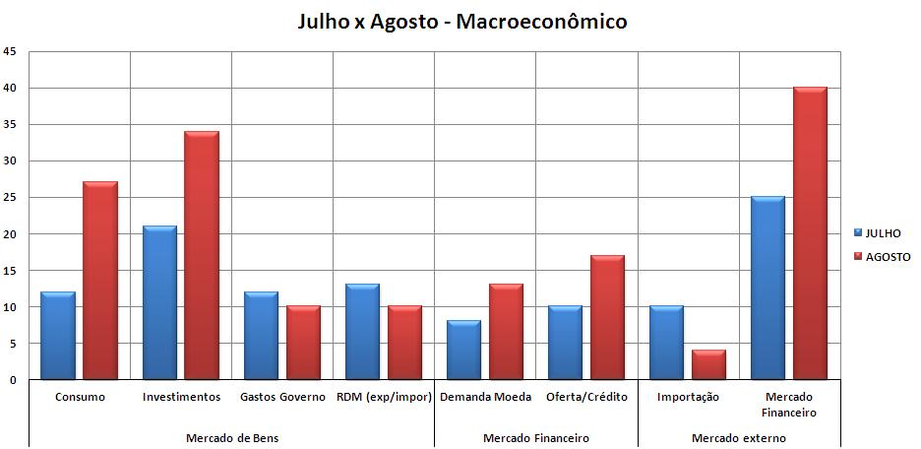

*Fonte: Elaboração Própria, 2011.*

De acordo com a Figura 1, percebe-se que o número de publicações sobre o subtema Mercado Financeiro de julho para agosto aumentou de 25 para 40 publicações. Um fator a ser considerado no aumento de publicações sobre o referente subtema pode ser o fato de que em julho aumentou as especulações sobre baixa do dólar, porquanto, esta só veio acontecer em agosto, aumentando significativamente o número de publicações no caderno econômico.

Figura 2 - Frequência dos temas microeconômicos

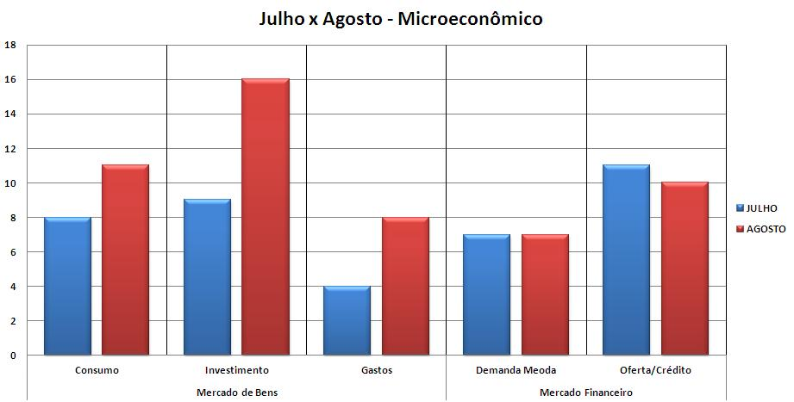

*Fonte: Elaboração Própria, 2011.*

De acordo com a Figura 2, percebemos que o número de publicações sobre os subtemas consumo e investimentos aumentaram consideravelmente. Um fator a ser considerado no aumento de publicações pode ser o fato de que no final do mês de agosto houve a redução da taxa Selic de meio ponto percentual, possivelmente antecipada pelos consumidores e investidores em meados de Julho e início de agosto.

Figura 3 - Frequência dos temas políticos

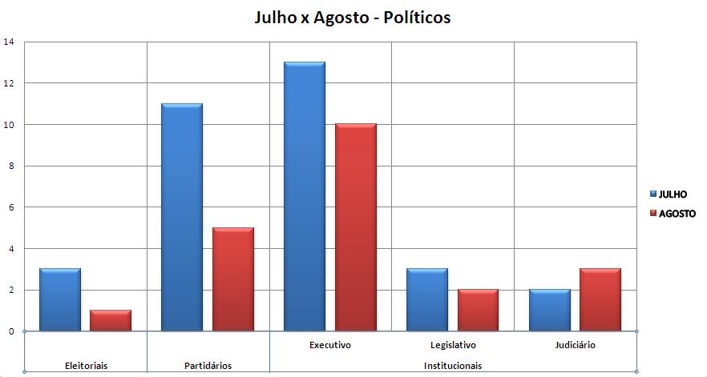

*Fonte: Elaboração Própria, 2011.*

De acordo com a Figura 3, percebe-se que no mês de agosto o número de publicações sobre o subtema Executivo diminuiu de 13 para 10, junto do subtema Partidários, que diminuiu de 11 para 5. Um fator a ser considerado na diminuição do número de publicações sobre os referidos temas pode ser o de que os ministros Antônio Palocci e Alfredo Nascimento caíram em função das graves denúncias sobre corrupção e enriquecimento ilícito. Enquanto a causa da queda do ministro Nelson Jobim, que ocorreu em agosto foi apenas de incompatibilidade administrativa entre ele e a presidente da república Dilma.

Figura 4 - Frequência dos temas sociais

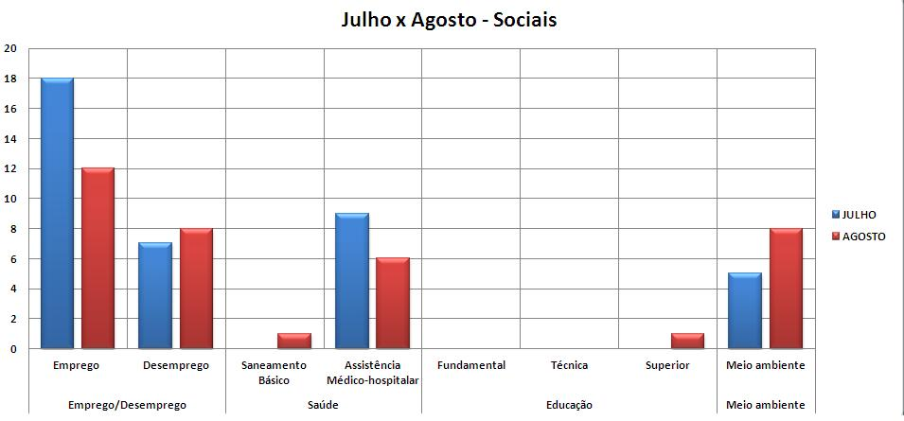

*Fonte: Elaboração Própria, 2011.*

De acordo com a Figura 4, percebe-se que o número de publicações sobre o subtema Emprego de julho para agosto diminuiu de 18 para 12 publicações. Um fator a ser considerado na diminuição de publicações sobre o referente subtema pode ser o fato de o desemprego no Brasil ter alcançado recorde de baixa em agosto, ocasionando um maior número de publicações sobre desemprego em agosto.

**4 - Considerações Finais**

Neste trabalho, procuramos mostrar a definição da economia e ajudar a entender seus tópicos com base na ética da informação e da fonte dos dados obtidos. Analisamos também o caderno de Economia do jornal “O Globo” no período de 01 de julho de 2011 a 31 de agosto de 2011. Com essas análises percebemos o quanto as variações nas taxas de juros, taxação em determinadas economias, recessão na Europa, crise nos Estados Unidos, quase declarando moratória, repercutiram nos temas abordados por notícias publicadas pelo jornal observado no período analisado. Portanto, podemos analisar as complexidades da Ciência Econômica, além de que, esta está ligada a sociedade de uma forma intensa, modificando-se de acordo com determinadas atitudes econômicas de outros países. Por fim, fica uma análise para ajudas futuras na relação entre os fatores econômicos e a sociedade.

**5 – Referências Bibliográficas**

PASSOS, Carlos Roberto M. & NOGAMI, Otto. ***Princípios de Economia****.* 5 ed. São Paulo: Pioneira, 2005.

LANZANA, Antônio Evaristo Teixeira. ***Economia Brasileira****.* 1 ed. São Paulo: Atlas, 2001.

ROSSETTI, José Paschoal. ***Introdução a Economia***. 20 ed. São Paulo: Atlas, 2006.